Manual de Usuario

Editor: La aplicación posee un cuadro de texto que permite, ingresar únicamente textos.

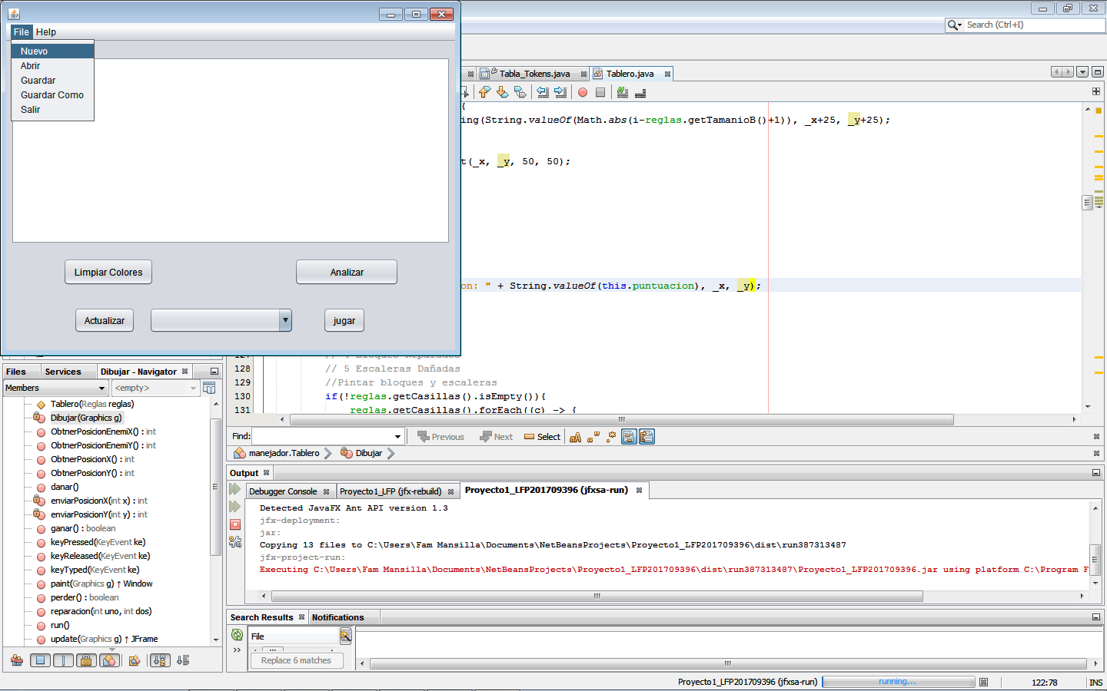

Abrir: El menú principal posee la opción de abrir archivos que han sido guardados en el programa anteriormente.

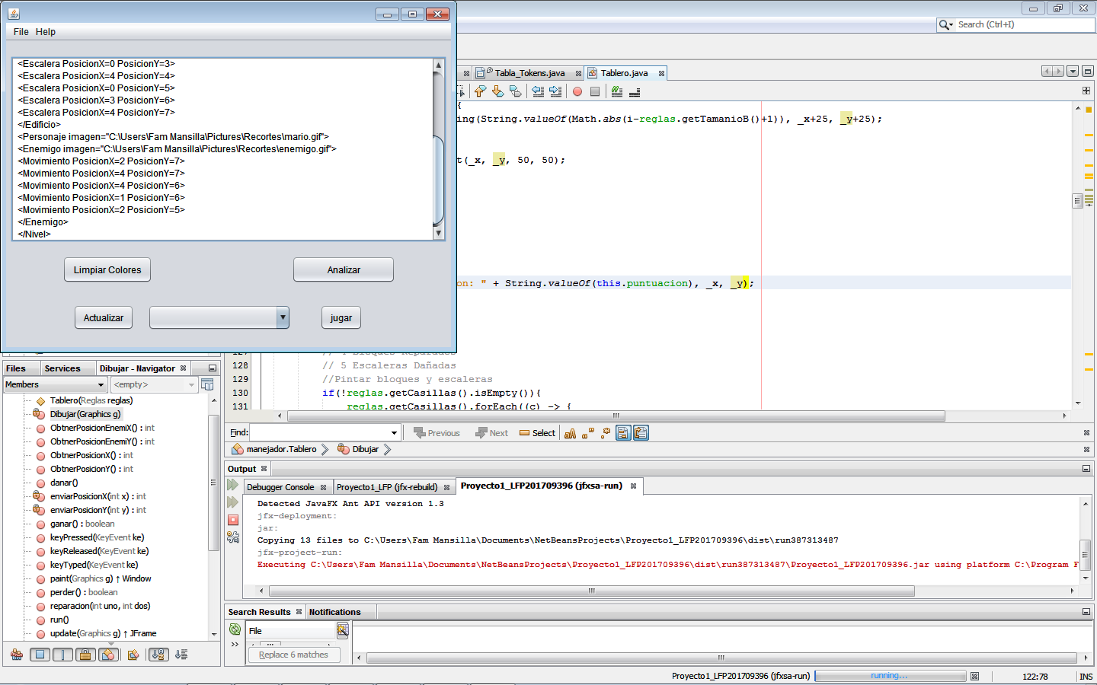

Explorador Abrir: Por defecto, el explorador mostrara carpetas y archivos válidos con la extensión respectiva, ante cualquier error lectura, el programa avisara con un mensaje.

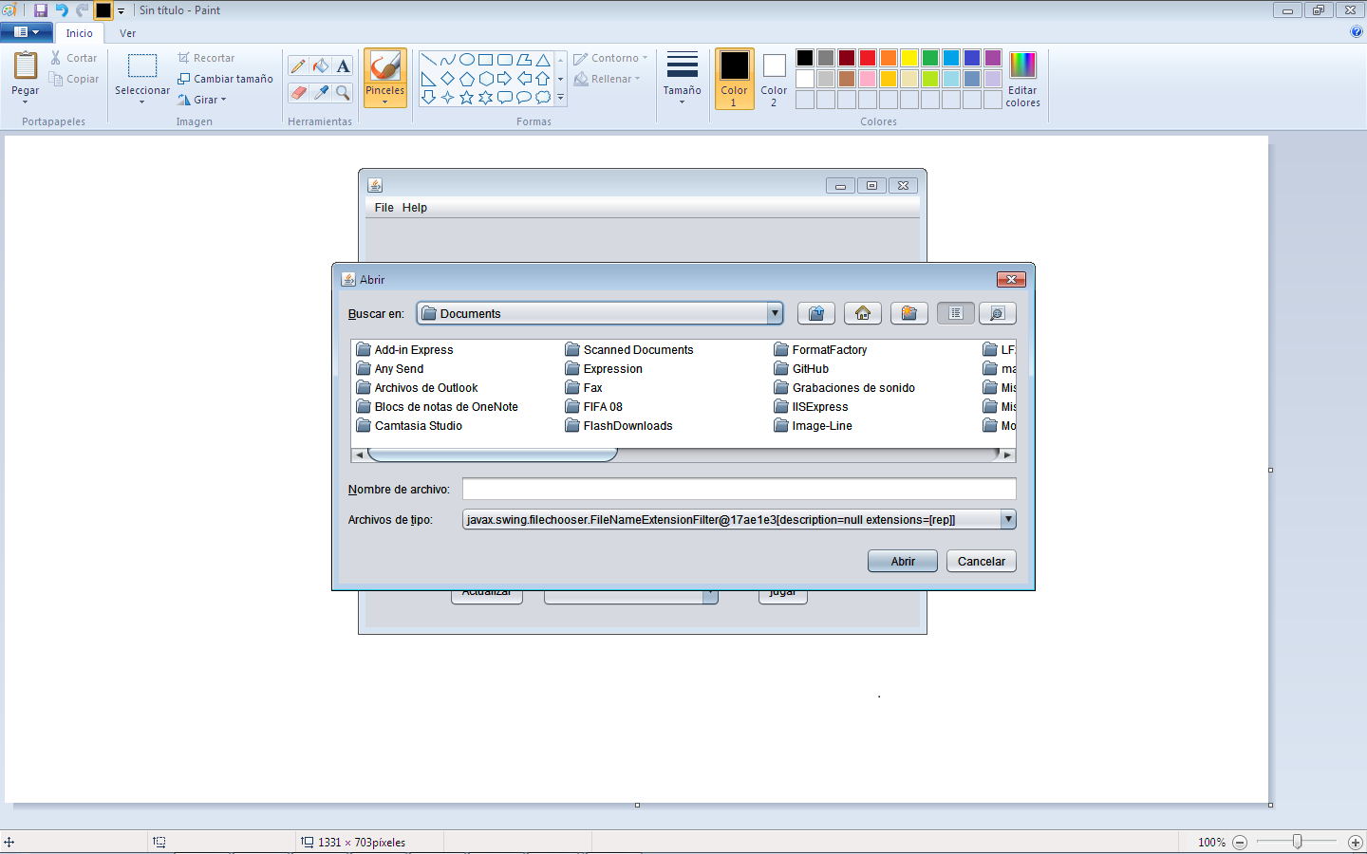

Guardar Como: El menú principal posee la opción de guardar el texto ingresado, saltara un explorador para escoger la ruta donde se desea guardar el archivo

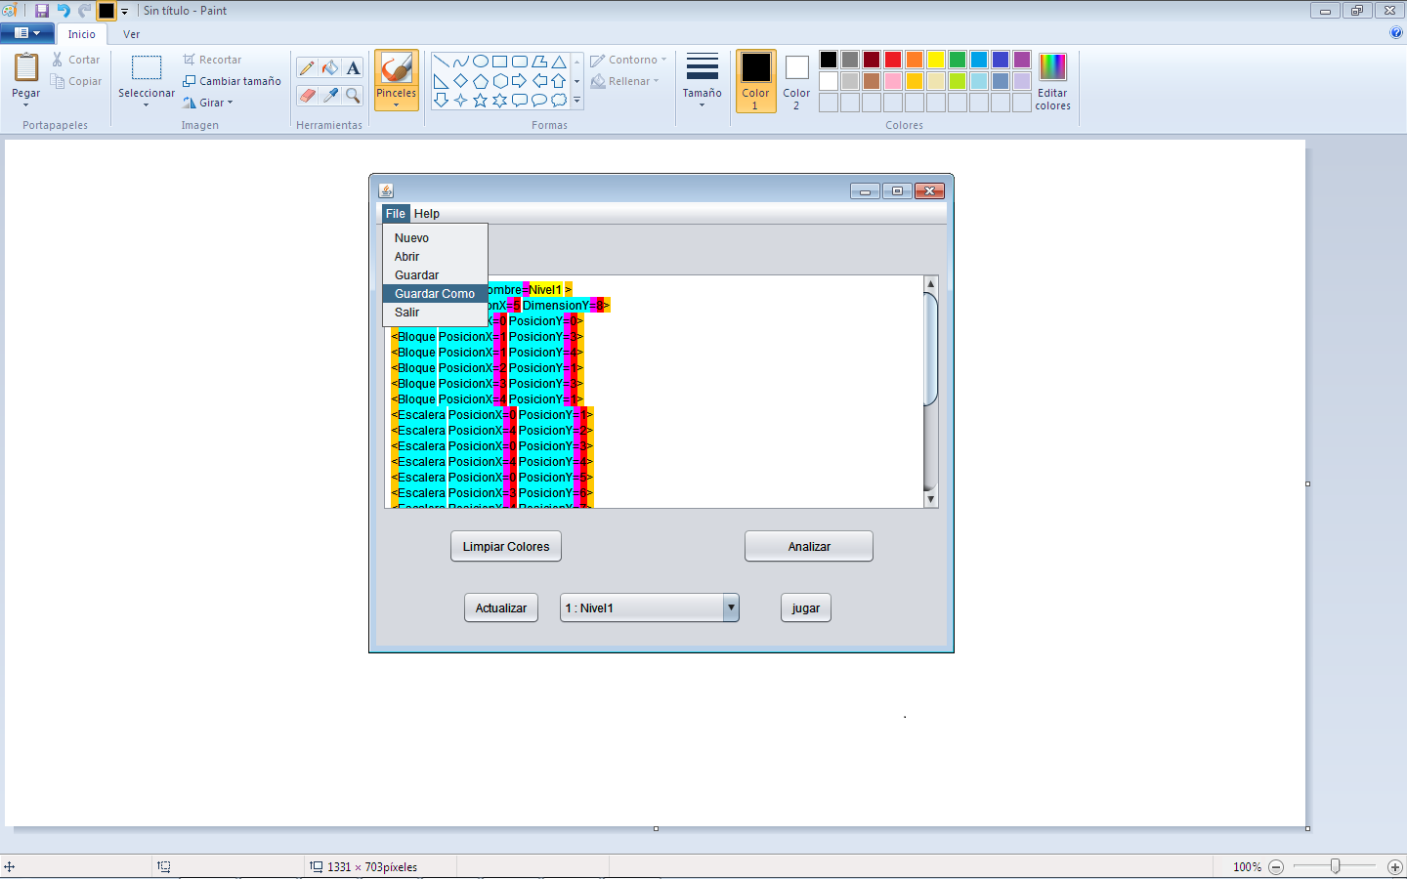

Guardar: guarda el estado del archivo, si previamente ha sido guardado o abierto, en caso contrario se procede a abrir el explorador para “Guardar Como”

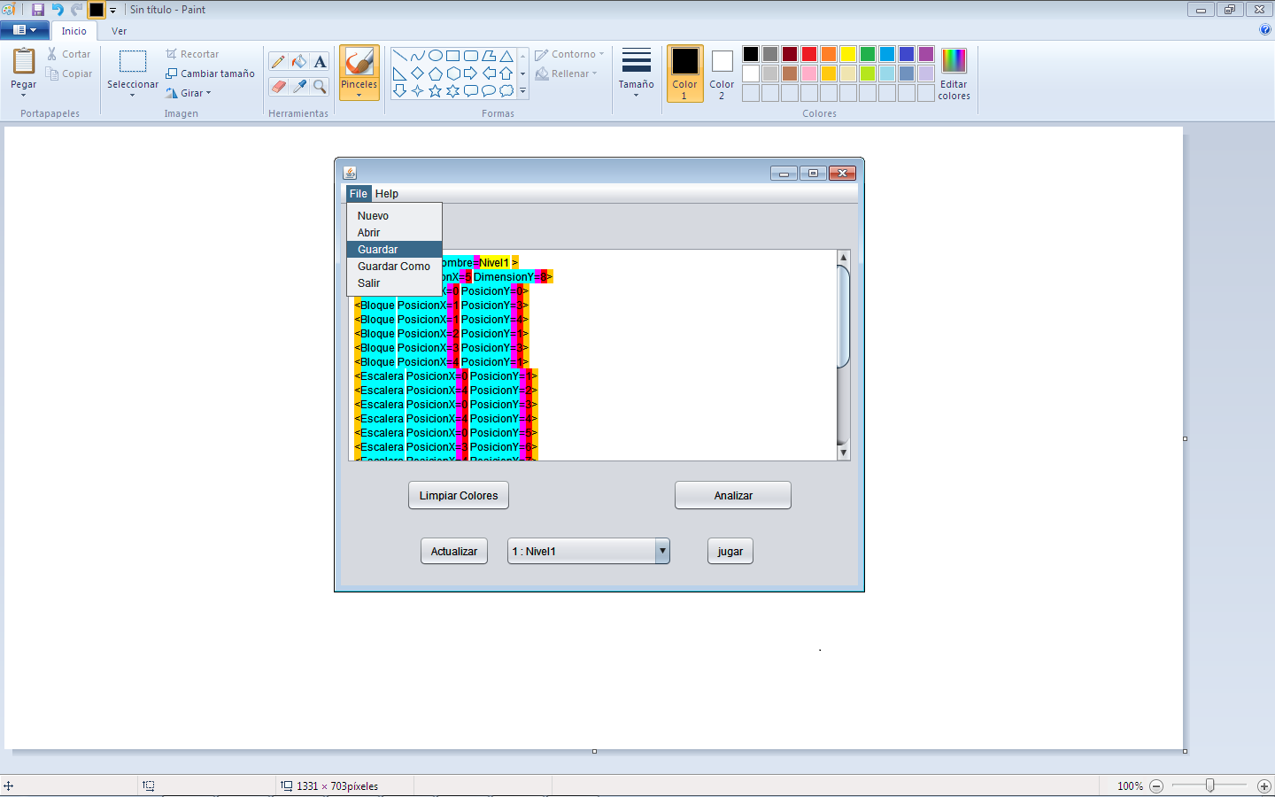

Analizar: Pinta los lexemas con su respectivo color. Si el texto ingresado es válido, el navegador predeterminado abrirá una página con el listado de Token y una pagina con los diagramas, en caso contrario se abrirá una página con el listado de errores.

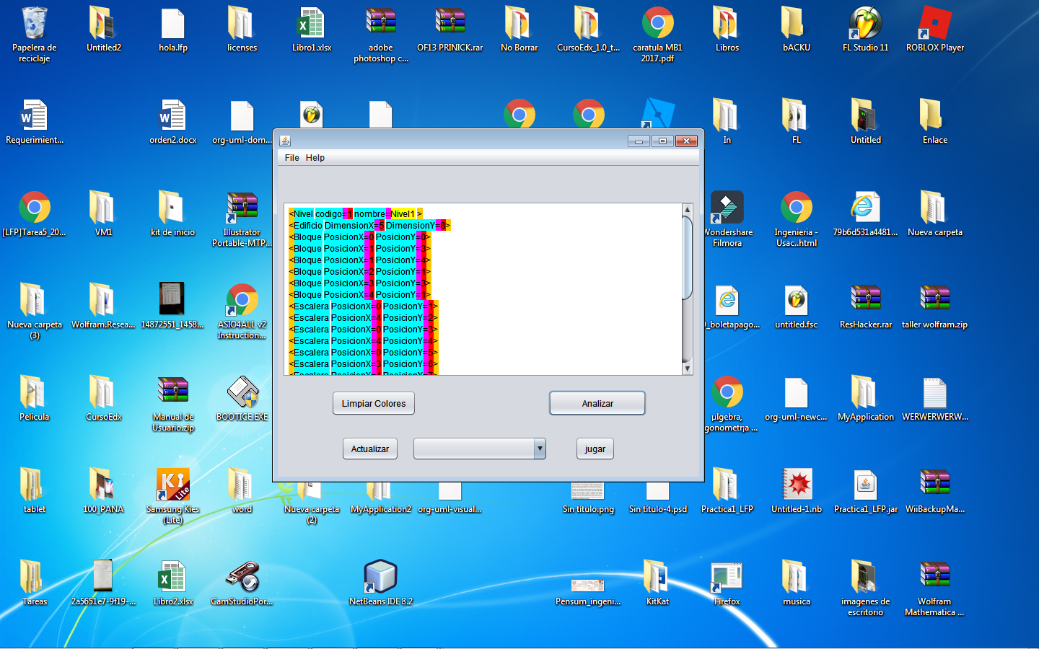

Juego:

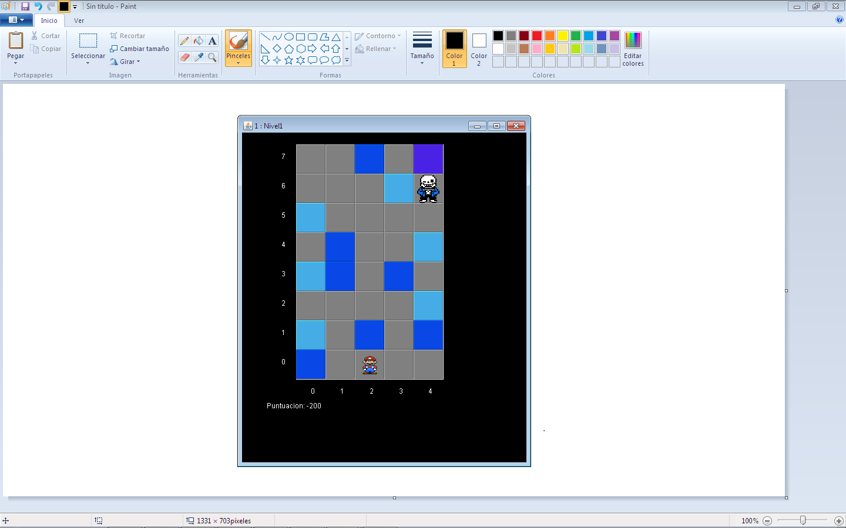

6

5

7

4

3

2

1

1: Personaje: es controlado a través de las fechas del teclado

2: Enemigo: Daña bloques al moverse, en el momento de intersectar con, saldrá un mensaje de “Vuela a internarlo”

3: Bloque dañado: Se repara ubicando el personaje encima presionando la tecla enter, en el momento de intersectar con, saldrá un mensaje de “Vuela a internarlo”

4: Escalera: casilla a donde es válido subir o donde se puede bajar de ahí.

5: Casilla normales: No tienen ninguna dinámica.

6: Información: Indica el número y nombre del nivel.

7: Puntuación: Lleva un conteo de la puntuación (100 por cada reparación, -100 por cada daño enemigo solo si el bloque es normal o reparado)